Onze reactie op een artikel in De Standaard van 21.03.2022:

In DS van 21 maart j.l. verscheen in het kader van de jaarlijks door de FSMA opgezette „Week van het geld“ het artikel „Jonge beleggers blijven toestromen op de beurs“ en wird gemeld dat nu al meer dan 27.500 Belgische twintigers actief zijn op de aandelenbeurs, wat meer dan een verdubbeling is van het getal jonge beleggers van vóór corona! Dat is natuurlijk een opvallende vaststelling evenzeer als hun voorkeur daarbij om hoofdzakelijk te beleggen in Amerikaanse big tech aandelen.

In het kader van diezelfde “Global Money Week” van 21 - 27 maart 2022 presenteerden we met een consortium van Europese hogescholen en sociale verenigingen eveneens de eerste resultaten van een Europees ERASMUS+-project over financiële basiseducatie onder de titel: "Laten we eens het over geld hebben".
En daarin wilden we dit jaar expliciet focussen op wie niet kan beleggen…

Het consortium vertrekt daarbij van het feit dat momenteel 30% van de Europeanen helemaal geen spaargeld heeft.
Schuldadviescentra hebben het drukker dan ooit en klagen erover dat in deze digitale tijden bovendien nog erg veel mensen maar een zeer gebrekkige kennis blijken te bezitten omtrent omgaan met geld.

Waar kunnen ze ooit expliciet geleerd hebben om goed met geld om te gaan?
In schoolprogramma's blijkt deze vaardigheid die nochtans zo existentieel is, niet of nauwelijks einige plaats te krijgen.
Uit onderzoek van de OESO is gebleken dat mensen met minder financiële basiskennis vaker dure leningen aangaan, vaker hun kredietlimiet overschrijden en minder sparen voor hun oude dag. Uit zoveel bronnen blijkt intussen dat aanhoudende crises in Europa het probleem doet toenemen.

Daarom is het intussen onderwerp geworden van een Europees Erasmusproject dat ook al met zijn titel "Let's talk about money" oproept om meer aandacht voor financiële geletterdheid in het onderwijs. -Het ontwikkelt een „Curriculum and Challenge for learning and applying financial literacy.“

Instellingen uit Duitsland, Oostenrijk, Bulgarije, België en Spanje hebben een leerplan ontwikkeld dat zich momenteel in de testfase bevindt. Volgende onderwerpen komen erin aan bod: Inkomen, Financiële risico's op internet en met mobiele telefoons, Geld lenen, Alles over geld, Geld en betalingsverkeer, Ik en mijn geld, Schuldsanering, Omgaan met geld en budgettering, Voorzieningen en verzekeringen. Ze worden stuk voor stuk op een gebruikersvriendelijke manier toegelicht.
Het leerplan is bedoeld voor professionals en leerkrachten die volwassenen financiële basiseducatie willen geven.
Het voltooide leerplan zal vanaf mei 2022 beschikbaar zijn op de website www.lets-talk-about-money.eu. Als u geïnteresseerd bent in deelname, neem dan contact op met: Sambucusforum1@gmail.com.

Tegen eind juli 2022 wordt een desktopkalender ontworpen met 90 interactieve taken voor iedereen die zijn financiële vaardigheden wil verbeteren. Neem gerust contact met ons op als u geïnteresseerd bent om aan die Challenge deel te nemen.

Het TEAM van het Erasmus+ project

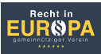 | Koordinator:  Recht in Europa e.V., Deutschland  www.recht-in-europa.eu
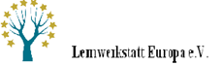 | Lernwerkstatt Europa e.V., Bulgarien  www.lernwerkstatt-bg.eu
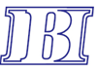 | International Banking Institute, Bulgarien  www.ibi-bg.com
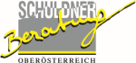 | Schuldnerberatung Oberösterreich, Österreich  www.schuldenberatung.at
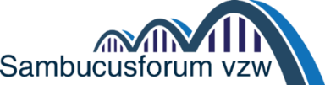 | Sambucusforum vzw, Belgien  www.sambucusforum.be
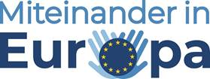 | Miteinander in Europa, e.V., Deutschland  www.miteinander-in-europa.eu
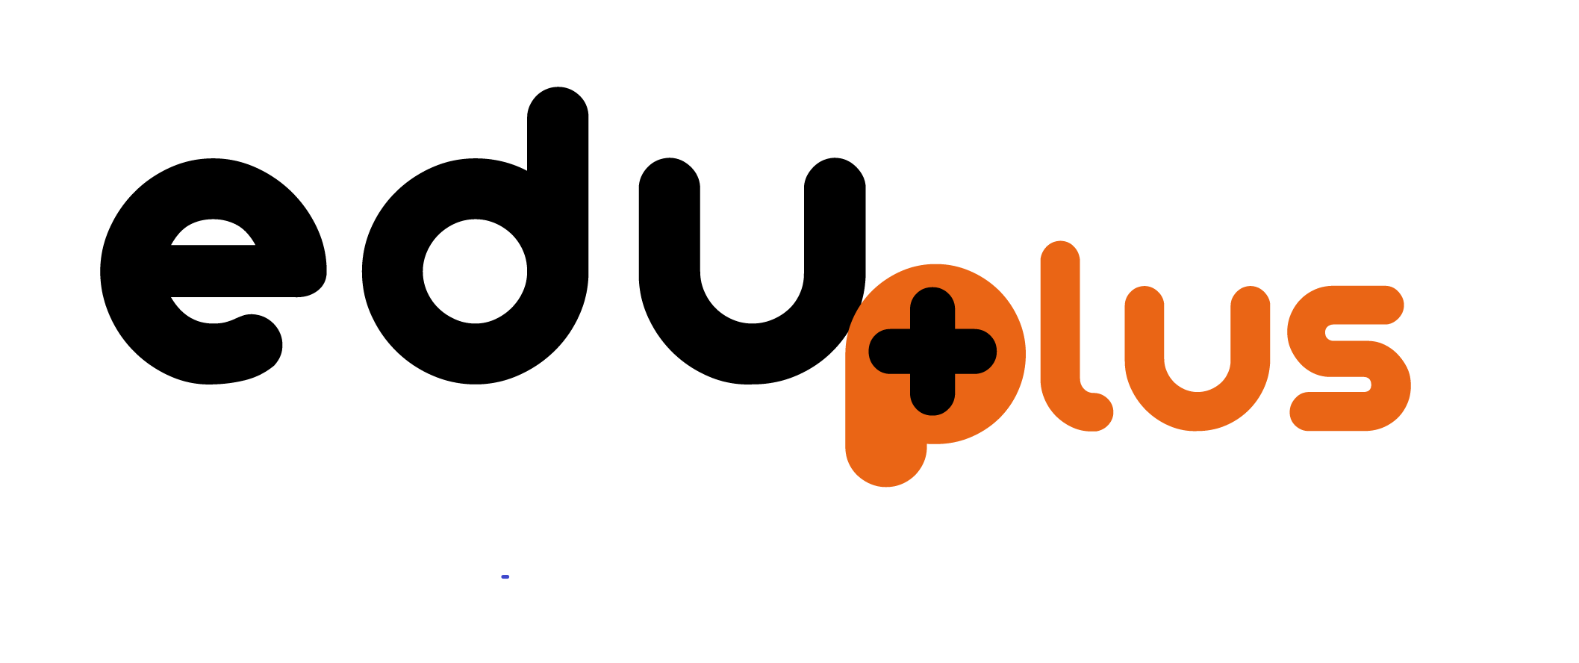 | Asociación Sodioeducativa Eduplus, Spanien  www.tenerifecourses.com

